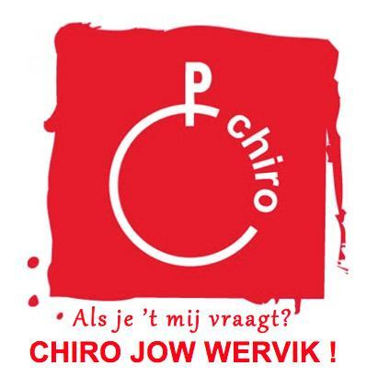
BESTELBON TRUFFELS

Beste truffelliefhebber,

Inderdaad! Het is weer van dat!
De leiding is er weer ingevlogen om alweer een nieuwe lek-mn-liptje, onweerstaanbare truffel-lading te maken.
Op 9 november is er de gekende deur aan deur verkoop.
Net als vorig jaar krijgt u alweer de kans om een voetje voor te zijn door uw truffel doos/dozen al te reserveren.
Want zoals u ook wel weet, verkopen we net zoals ieder jaar onze dozen in een mum van tijd.
Om deze ontgoocheling te voorkomen, kan u dus tijdig uw truffel doos al vastleggen door onderstaand strookje in te vullen.

Strookje + het gepaste geld (in een envelop) binnen gooien bij:
- Ylennia Desmet (Steenakker 23, 8940 Wervik)
- Eva Buyse ( Trompetstraat 3, 8940 Kruiseke)
- Roy Lemahieu (Speldenstraat 30,8940 Wervik)
- Saïne Bruyer (Kasteelstraat 140, 8940 Wervik)
- Op zondagnamiddag in de Chiro

Truffels kunnen besteld worden tot zaterdagavond 2 november

Net als vorig jaar is het slechts 10 euro voor 500 gram chocoladegenot!
Er mag die dag ook geholpen worden door de leden om samen met de leiding de truffel- dozen rond te brengen en dit om 9u aan d’arke.

Tot truffels!

Chiroeten,
De Wervikse truffelende Chiroleiding

Truffel Dozen worden opgehaald op 9 november (tussen 9u- 12u) in d’Arke, Koestraat 25.
Indien er problemen zijn met de ophaaldatum, contacteer ons via: ylennia.desmet@hotmail.com

-----------------------------------------------------------------------------------------------------------------

NAAM: ………………………………………………………………………………………………………………………

AFDELING: ………………………………………………………………………………………………………………..

€ 10 x …………. = € …………….

